- 登录泰州市人力资源和社会保障局 http://www.jstzhrss.gov.cn/

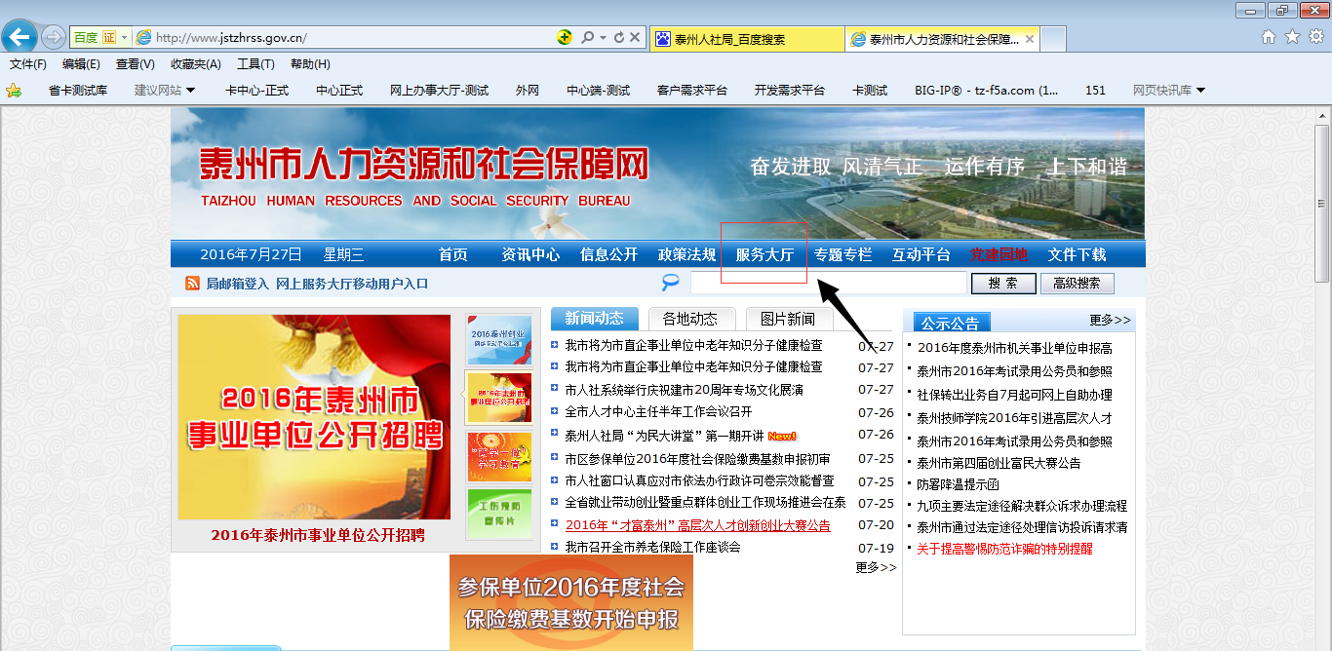
- 点击服务大厅，进入网上办事大厅

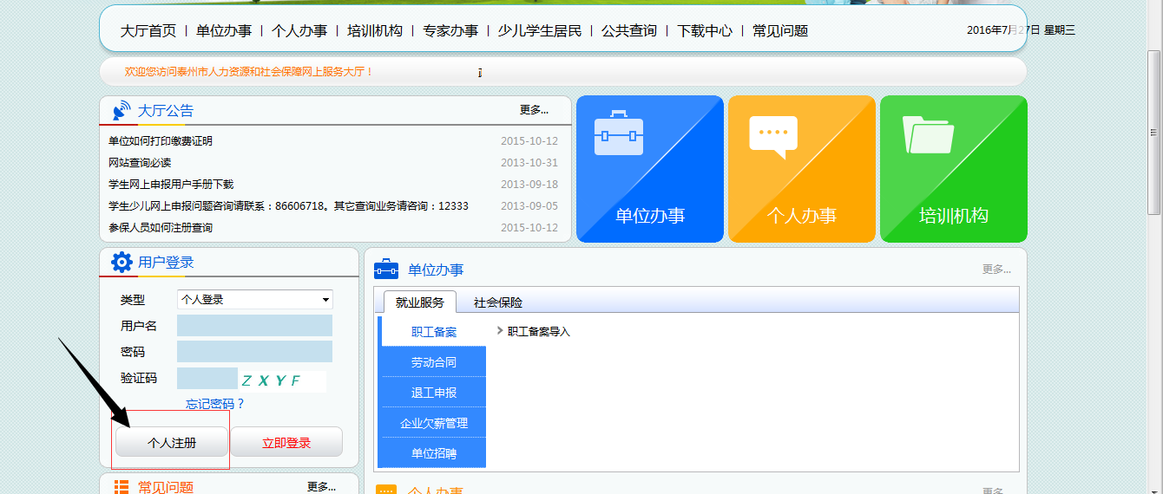
- 点击个人注册来进行身份注册

- 注册时应注意的事项
1、若使用的是市卡（即老社保卡），则社保卡密码一栏填写市卡的密码（不得使用原始密码注册，需到卡中心修改密码后才能注册）。
2、若使用的是省卡（即新卡），则社保卡密码一栏填写卡面上的省人员识别号后六位（例：省人员识别号是JSM12345678,则填写345678）
3、注册查询密码为登录时的密码，可以自行设置。

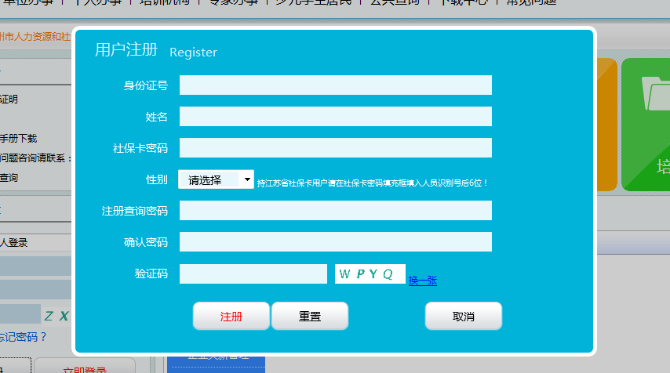
- 登录
注册完成之后进行登录，类型选择‘个人登录’，‘用户名’是身份证号，
密码是注册时自行设置的密码。
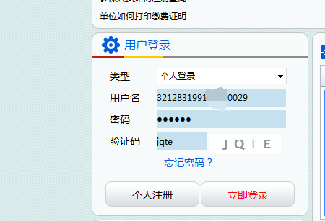

- 登录成功后点击个人办事，再点击参保缴费查询中的‘个人参保缴费证明打印’。

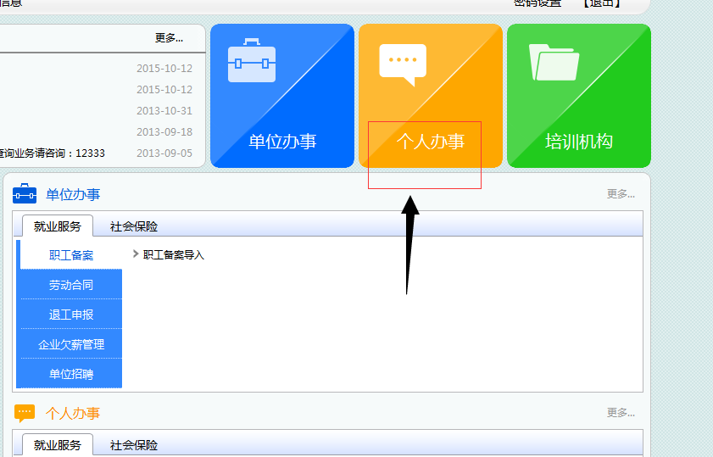
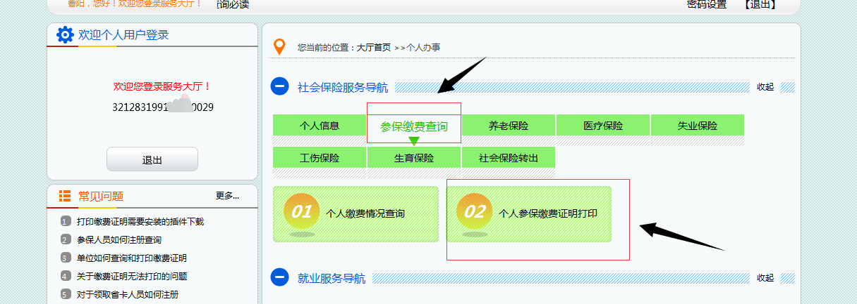

- 点击打印，会跳出确认框，点击确定，会在另一个窗口打开个人参保缴费证明。
此证明只有最近一年的数据。

